Machine Learning · MiM+Analytics UTDT 2026
Trabajo Práctico: Aplicaciones de Aprendizaje Automático
Albertina Ferreyra · María Florencia Grimaldi · Lucía Koopmann — 4 de octubre de 2026

Resumen
La Parte 1 resuelve la competencia Home Credit Default Risk: predecir la probabilidad de que un cliente no pague su préstamo, optimizando ROC AUC. Partimos de una regresión logística sobre la tabla principal (AUC 0,7448) y llegamos a un LightGBM con variables construidas desde las cinco tablas y optimización de hiperparámetros (AUC 0,7847 en validación cruzada; 0,7824 en Kaggle Private). El salto vino de los datos, no del modelo: las variables nuevas aportaron +0,018, el cambio de modelo +0,020 y el tuning +0,002.
La Parte 2 formula un problema propio sobre datos abiertos de Properati: estimar el valor de mercado de una vivienda residencial en Argentina para que una inversora priorice qué propiedades visitar. Un modelo out-of-the-box reduce el error un 57% contra el baseline (MAPE 24,9% contra 59,2%), lo que confirma que hay señal; el análisis de factibilidad muestra que los límites no son del modelo sino de los datos y de su vigencia en el tiempo.

Parte 1 · Home Credit Default Risk

1.1 Problema y datos
El objetivo es predecir la probabilidad de que un cliente tenga dificultades de pago (TARGET = 1). La métrica de la competencia es ROC AUC: la probabilidad de que el modelo asigne más riesgo a un cliente que no pagó que a uno que sí pagó, tomados al azar. La clase positiva es minoritaria (8,07%), por eso se usa una métrica de ranking y folds estratificados.
Archivo | Contenido | Filas
application_train / test | Una fila por préstamo solicitado (122 columnas) | 307.511 / 48.744
bureau | Créditos del cliente en otras entidades | 1,7 M
previous_application | Solicitudes anteriores en Home Credit | 1,7 M
installments_payments | Pagos de cuotas de créditos anteriores | 13,6 M
bureau_balance, POS_CASH, credit_card | Historiales mensuales (no utilizados) | —

1.2 Esquema de validación
Validación cruzada estratificada de 5 folds con semilla fija (42). Cada préstamo tiene asignado su fold en un archivo versionado en git, de modo que todos los experimentos del grupo se comparan sobre exactamente la misma partición. Cada fold conserva la tasa de default (≈8,07%) y contiene unos 61.500 préstamos.
- Reportamos AUC out-of-fold: cada préstamo se predice con el modelo que no lo vio al entrenar.
- Todo el preprocesamiento (imputación, escalado, codificación) va dentro de un Pipeline, de modo que se ajusta solo con el train de cada fold y no hay fuga de información.
- La predicción de test es el promedio de los cinco modelos, uno por fold.
- Chequeo contra Kaggle: la diferencia entre validación y Kaggle fue de 0,011 con la logística y de 0,002 con el modelo final, lo que respalda usar la validación para elegir modelos.
Advertencia metodológica: el AUC de 0,7847 es el mejor de 30 pruebas de optimización evaluadas sobre esos mismos folds, por lo que está algo sobreestimado como estimación del desempeño futuro. El score de Kaggle, que proviene de datos no usados en ninguna etapa, lo confirma con una diferencia de 0,002.

1.3 Preprocesamiento y feature engineering
Sobre la tabla principal construimos variables que capturan relaciones económicas que las columnas originales no expresan de forma directa:
Variable | Cálculo | Qué captura
CREDIT_INCOME_RATIO | préstamo / ingreso | Cuántos ingresos anuales debe
ANNUITY_INCOME_RATIO | cuota / ingreso | Qué parte del ingreso se va en la cuota
CREDIT_TERM | cuota / préstamo | ≈ 1/plazo: cuota alta implica plazo corto
GOODS_CREDIT_RATIO | precio del bien / préstamo | Menor a 1 si financia más que el bien
INCOME_PER_PERSON | ingreso / miembros del hogar | Ingreso disponible por persona
AGE_YEARS, EMPLOYED_AGE_RATIO | edad; días trabajados / días de vida | Edad y estabilidad laboral
DAYS_EMPLOYED_ANOM | marca DAYS_EMPLOYED = 365.243 | Valor centinela en el 18% de las filas; el original pasa a nulo
EXT_SOURCE_MEAN/MIN/MAX/STD | resúmenes de los 3 scores externos | EXT_SOURCE_1 falta en 56%: el resumen aprovecha los disponibles
DOCS_COUNT | suma de FLAG_DOCUMENT_* | Documentos presentados

Las tablas auxiliares tienen varias filas por cliente, así que se resumen a una fila por cliente agregando por SK_ID_CURR antes de unirlas. Ninguna agregación usa la variable objetivo, por lo que no introducen fuga de información:
- bureau: cantidad de créditos y activos, deuda total, deuda sobre monto, montos vencidos, máximo atraso, antigüedad del crédito más reciente, prórrogas.
- previous_application: cantidad de pedidos, porcentaje rechazado y aprobado, pedido sobre otorgado, monto y cuota media, plazo medio, días desde el último pedido.
- installments_payments: porcentaje de cuotas pagadas tarde, días de atraso medio y máximo, porcentaje de cuotas pagadas de menos, ratio pagado sobre adeudado.
Medido con la misma logística y los mismos folds, agregando un bloque a la vez:
Paso | Variables | AUC | Mejora
0. Baseline sin feature engineering | 120 | 0,7448 | —
1. + ratios de application | 134 | 0,7495 | +0,0047
2. + bureau | 146 | 0,7531 | +0,0036
3. + previous_application | 154 | 0,7587 | +0,0056
4. + installments_payments | 160 | 0,7628 | +0,0041
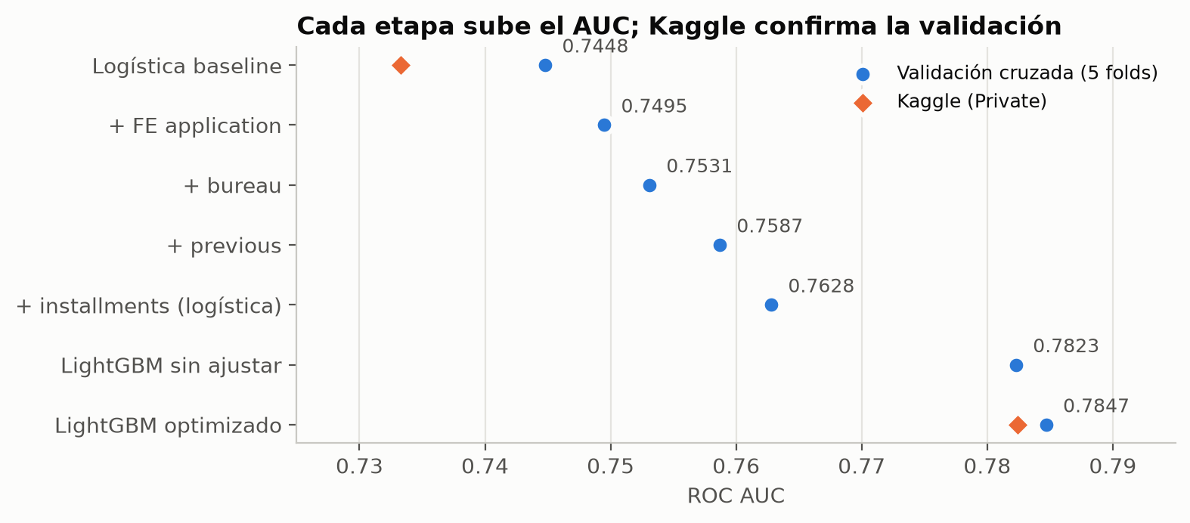
Figura 1. AUC por etapa (validación cruzada) y score de Kaggle Private de las dos submissions.

1.4 Codificación de variables categóricas
Para la logística usamos one-hot, agrupando las categorías con menos del 1% de las filas para no crear columnas ruidosas; las numéricas se imputan por mediana y se estandarizan, porque la regularización lo requiere. Para LightGBM comparamos one-hot contra su manejo nativo de categóricas: 0,7827 ± 0,0036 contra 0,7823 ± 0,0030. La diferencia (0,0004) es mucho menor que la variación entre folds, así que es ruido; elegimos la codificación nativa por ser más simple y rápida.

1.5 Modelos y optimización
- Regresión logística (baseline): interpretable y rápida, pero solo capta relaciones lineales en log-odds.
- LightGBM: suma muchos árboles chicos, cada uno corrigiendo los errores de los anteriores; capta no linealidades e interacciones sin programarlas.
La optimización se hizo con Optuna (algoritmo TPE), que propone cada combinación mirando cuáles dieron mejor AUC y por eso necesita menos pruebas que una grilla. Cada combinación se evaluó con los mismos 5 folds, con learning rate 0,05 y early stopping, de modo que la cantidad de árboles también se optimiza: 30 pruebas, unos 55 minutos.
Hiperparámetro | Rango explorado | Mejor valor
num_leaves (hojas por árbol) | 8 – 128 (log) | 9
min_child_samples | 20 – 500 (log) | 47
subsample (filas por árbol) | 0,5 – 1,0 | ≈ 1,0
colsample_bytree (columnas por árbol) | 0,1 – 0,8 | 0,34
reg_lambda (L2) | 0,001 – 30 (log) | 6,8
reg_alpha (L1) | 0,001 – 10 (log) | 7,6
Cantidad de árboles | early stopping | 2.357 con lr 0,05

Para el modelo final bajamos el learning rate a 0,02 y escalamos los árboles en la misma proporción (5.892), lo que dio 0,7847 ± 0,0032 (+0,0024 contra los valores por defecto). La lectura es que el mejor modelo son muchos árboles chicos (9 hojas), que ven un tercio de las variables cada uno y están muy regularizados: con datos ruidosos conviene sumar muchas reglas simples antes que confiar en pocas reglas complejas.

1.6 Resultados en Kaggle
Submission | CV | Private | Public
Logística baseline | 0,7448 | 0,7333 | 0,7368
LightGBM + FE + Optuna | 0,7847 | 0,7824 | 0,7869

Como referencia, el primer puesto de la competencia obtuvo aproximadamente 0,806 (Private) con cientos de variables y ensambles de muchos modelos.

1.7 Interpretabilidad
Entrenamos el LightGBM final con todo el conjunto de entrenamiento y aplicamos dos técnicas. La importancia por ganancia mide cuánto mejoró el modelo en los cortes que usan cada variable: dice qué variables usa más, pero no en qué dirección empujan. Los valores SHAP indican, para cada cliente, cuánto suma o resta cada variable respecto del promedio, en escala log-odds: dicen qué pesa y hacia dónde. Se calcularon sobre una muestra de 10.000 clientes.
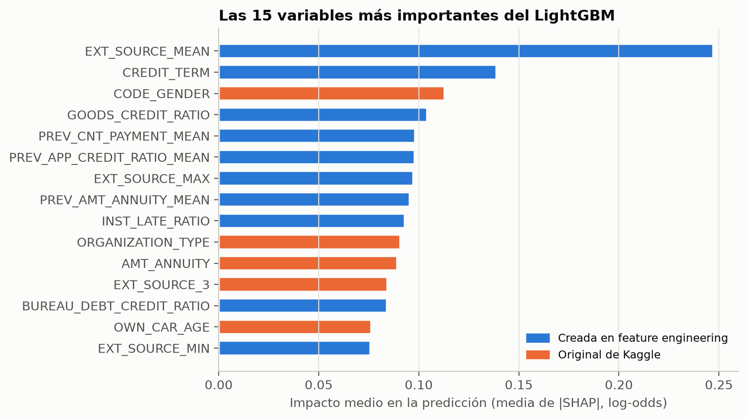
Figura 2. Importancia global (media del valor absoluto de SHAP). En azul, las variables creadas en el feature engineering: 10 de las 15 principales.
- EXT_SOURCE_MEAN es la variable más importante: el 10% con promedio más bajo suma +0,52 log-odds de riesgo y el 10% más alto resta 0,44, con una relación casi lineal y decreciente.
- CREDIT_TERM (cuota sobre préstamo) es muy no lineal, con saltos según el plazo del producto: los préstamos de plazo corto tienen menos riesgo. Esta forma explica por qué los árboles superan a la logística.
- Historial de pagos: sin cuotas pagadas tarde el efecto es −0,09; con más del 24% pagadas tarde, +0,22. En otras entidades, el riesgo es plano hasta deber cerca del 40% del monto y desde ahí sube de forma sostenida.
- Financiar más que el bien y haber tomado plazos largos antes aumentan el riesgo; por tipo de organización, los empleados de escuelas presentan el menor riesgo y los autónomos el mayor.
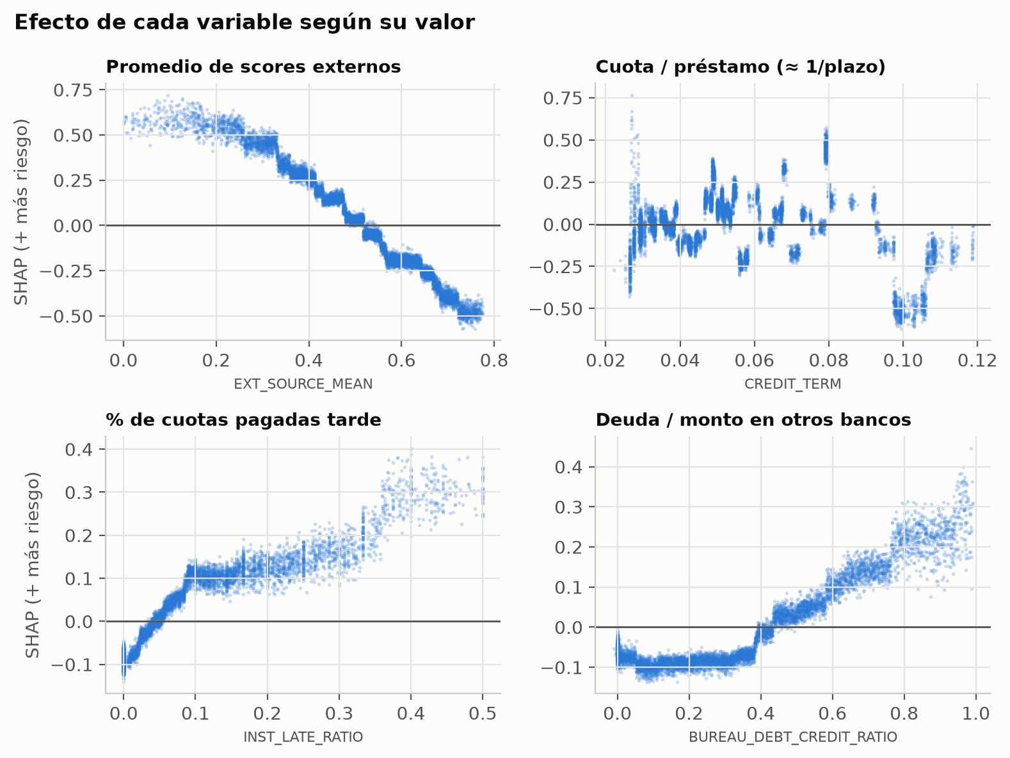
Figura 3. Efecto SHAP según el valor de la variable, para cuatro variables creadas en el feature engineering.

1.8 Discusión
Uso del género. CODE_GENDER es la tercera variable más importante del modelo: ser hombre suma +0,16 log-odds y ser mujer resta 0,09. Es predictivo, pero usar el género para decidir el otorgamiento de un crédito constituye discriminación por una característica protegida y está regulado en muchas jurisdicciones. Que una variable mejore la métrica no la vuelve legítima: la decisión de incluirla es normativa, no estadística. Dejamos pendiente medir cuánto AUC se pierde al excluirla, que es el dato que permitiría discutir el costo de esa decisión.
Ganancia y SHAP no coinciden. ORGANIZATION_TYPE aparece cuarta por ganancia y décima por SHAP. Las variables categóricas con muchos valores se usan en muchos cortes e inflan la ganancia, por lo que SHAP es más confiable para comparar importancias entre variables de distinta naturaleza.
Un efecto contraintuitivo. Los clientes a quienes se les otorgó más de lo que pidieron presentan mayor riesgo. Probablemente refleje seguros u otros extras financiados dentro del préstamo, más que una decisión del cliente; queda como hipótesis a verificar.

Parte 2 · Valuación de vivienda y detección de oportunidades

2.1 El problema de negocio
Una inversora que compra propiedades para refaccionar y revender debe decidir, sobre un flujo constante de avisos nuevos, cuáles vale la pena visitar. Hoy esa selección se hace a ojo, comparando mentalmente con propiedades parecidas de la zona, y el recurso escaso no es el capital sino el tiempo de visita.
El modelo estima el valor de mercado de una vivienda a partir de sus características y su ubicación. La propiedad publicada muy por debajo de ese valor estimado es candidata a oportunidad. Al decidir, la inversora cuenta con lo que el propio aviso informa: superficie, ambientes, baños, tipo de propiedad, barrio y coordenadas, es decir, toda la información necesaria está disponible en el momento de la decisión.
Supuesto central, y límite del enfoque: un precio por debajo del estimado puede señalar una oportunidad o puede reflejar un defecto que el modelo no observa (estado de conservación, problemas de escritura, orientación, ruido). El modelo no distingue “barata” de “barata por algo”. Por eso su salida prioriza visitas; no reemplaza la visita.
Qué error duele más: sobreestimar el valor lleva a pagar de más, con pérdida económica directa; subestimarlo hace perder una oportunidad, con un costo de oportunidad menor. La asimetría es relevante porque ninguna de las dos métricas que reportamos la captura, como se discute más abajo.

2.2 Datos y alcance
El dataset de Properati contiene 992.192 avisos (25 columnas, julio 2019 a julio 2020). Los recortes definen el alcance del modelo y cada uno responde a una razón distinta:
Recorte | Razón | Filas
Dataset completo | — | 992.192
Argentina y operación de venta | El alquiler tiene precio mensual: otra unidad | 750.694
Solo precios en dólares | Convertir pesos exigiría el tipo de cambio de cada fecha | 685.465
Casa, Departamento y PH | Lotes y cocheras son otro producto, con otra lógica de precio | 383.118
Precio entre 20.000 y 1.000.000 | Alcance: vivienda residencial, ni irrisorias ni suntuarias | 376.281
Con superficie informada | Sin superficie no hay tasación posible | 237.686

La pérdida mayor no es de alcance sino de calidad: el 37% de las viviendas no tiene cargada ninguna superficie, ni total ni cubierta. Para las que informan al menos una, usamos la superficie total y, cuando falta, la cubierta. También faltan baños (6,6%), ambientes (20,8%) y coordenadas (12,5%); el modelo elegido maneja nulos de forma nativa, así que esas filas se conservan.

2.3 Validación: partición temporal
Dividimos por fecha de publicación y no al azar: se entrena con los avisos anteriores al 1 de abril de 2020 (178.809) y se evalúa con los posteriores (58.877). Es la forma en que el modelo se usaría en la realidad, donde siempre se predice sobre avisos nuevos con un modelo entrenado en el pasado. Una partición aleatoria mezclaría avisos del futuro en el entrenamiento y daría una estimación optimista. El corte coincide con el inicio de la pandemia, lo que vuelve la evaluación más exigente y, como se ve en §2.6, informativa.

2.4 Baseline y prototipo
El baseline es el modelo más simple que resuelve la tarea: predecir siempre la mediana de los precios de entrenamiento. El prototipo es un HistGradientBoostingRegressor de scikit-learn con sus valores por defecto, sin optimización de hiperparámetros, tal como pide la consigna. Maneja nulos y variables categóricas de forma nativa; el barrio se limitó a los 200 más frecuentes del conjunto de entrenamiento, agrupando el resto, y ese recorte se calculó solo con train para no filtrar información del período de evaluación.
Modelo | MAE (USD) | MAPE | Mejora en MAE
Baseline (mediana) | 117.672 | 59,2% | —
Boosting sobre el precio | 50.245 | 27,1% | 57,3%
Boosting sobre log(precio) | 50.573 | 24,9% | 57,0%

Reportamos las dos métricas porque dicen cosas distintas: el MAE está en dólares y se interpreta directo, pero pesa igual un error de 10.000 en un departamento de 50.000 que en una casa de 800.000; el MAPE mide el error relativo y trata parejo a toda la escala, que es lo que corresponde cuando el rango abarca un orden de magnitud. El modelo reduce el error a menos de la mitad del baseline: hay señal, que es lo que esta parte buscaba establecer.

2.5 El sesgo del modelo y la transformación logarítmica
Desagregar el error por rango de precio revela un patrón que el promedio esconde: el modelo tira las predicciones hacia el centro de la distribución, sobreestimando las propiedades baratas y subestimando las caras. Dado que sobreestimar es el error costoso para este uso, y que las candidatas a oportunidad se concentran justamente en el rango bajo, el sesgo no es un detalle técnico sino un problema de negocio.
Entrenar sobre el logaritmo del precio ataca la causa: la distribución de precios es muy asimétrica y en escala logarítmica se vuelve casi simétrica.
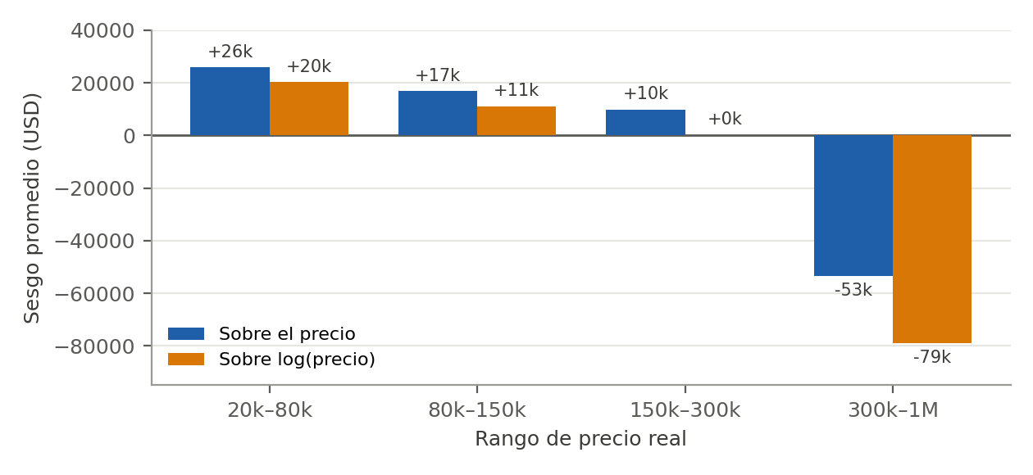
Figura 4. Sesgo promedio por rango de precio. Valores positivos indican sobreestimación. La transformación logarítmica reduce el sesgo en los tres rangos inferiores y lo agrava en el superior.
El sesgo baja de +25.918 a +20.426 dólares en el rango de 20.000 a 80.000, de +16.946 a +11.101 en el siguiente, y prácticamente desaparece entre 150.000 y 300.000 (+236). A cambio empeora en las propiedades de más de 300.000, de −53.353 a −78.957: al promediar en escala logarítmica y volver a dólares se obtiene algo cercano a la mediana, que queda por debajo de la media donde la cola es larga. Adoptamos el modelo logarítmico porque mejora el error relativo (24,9% contra 27,1%) y corrige el sesgo justamente en el rango donde opera esta inversora.
Lo que ninguna de las dos métricas captura: MAE y MAPE penalizan igual los errores por exceso y por defecto, mientras que para este problema sobreestimar es más caro. Un tratamiento completo usaría una pérdida asimétrica (por ejemplo, regresión cuantílica sobre un cuantil inferior) o aplicaría un margen de seguridad a la predicción antes de decidir. Queda fuera del alcance de un prototipo, pero la elección de métrica no es neutral respecto del problema.

2.6 Qué mira el modelo
La importancia por permutación mide cuánto empeora el error al desordenar una variable: si el modelo no la usa, desordenarla no cambia nada.
Variable | Aumento del MAE (escala log)
Superficie | 0,248
Barrio (l3) | 0,169
Baños | 0,118
Ambientes | 0,020
Tipo de propiedad | 0,016
Dormitorios | 0,012
Longitud / Latitud | 0,012 / 0,011
Provincia (l2) | 0,001

Superficie, barrio y baños concentran casi toda la capacidad predictiva, lo que coincide con el criterio que usaría un tasador. Las coordenadas aportan poco una vez que el barrio está presente, porque codifican la misma información de forma redundante, y la provincia es casi irrelevante por la misma razón. Que el modelo reproduzca el criterio del dominio, sin que se lo hayamos impuesto, es un indicio de que aprendió algo razonable.

2.7 De la predicción a la decisión
Definimos como candidata a oportunidad el aviso cuyo precio publicado está más de 30% por debajo del valor estimado. Sobre los 58.877 avisos del período de evaluación, el modelo marca 6.469, el 11%: el filtro descarta nueve de cada diez propiedades sin necesidad de visitarlas, que es exactamente el valor operativo buscado.
Ahora bien, al inspeccionar las brechas más grandes aparecen casos como una casa de 1.060 m² publicada a 22.000 dólares o un departamento de 76 m² en Vicente López a 23.000. No son gangas: son avisos con datos mal cargados, o publicaciones donde el precio es un valor de referencia y no el real. Esto refuerza que la salida del modelo es una lista de prioridades para revisar, no una lista de compras, y que conviene descartar automáticamente las brechas extremas, que son casi siempre errores de carga antes que oportunidades.

2.8 Factibilidad operativa
Desafío 1 — Los datos miden algo distinto de lo que queremos predecir. Properati publica precios de oferta, no de transacción: el modelo aprende qué pide el vendedor, no qué pagó el comprador. En un mercado donde se negocia, ambos difieren y siempre en la misma dirección, de modo que el modelo sobreestima sistemáticamente el valor. Esa brecha está medida: Reporte Inmobiliario la publica mensualmente y en enero de 2026 fue de −5,14%, el primer registro en 21 meses que supera el 5% (venía de −4,92% en noviembre). Para una inversora que compra, esa sobreestimación es precisamente el error caro.
El dato de cierre a nivel operación no está disponible —las escrituras no son públicas y los registros publican agregados con rezago—, pero el agregado mensual sí lo está, y eso habilita una corrección concreta: descontar la brecha publicada de cada predicción y tratar el resultado como techo del valor, no como estimación central. Es un parche calibrado con una fuente externa, no un supuesto. A esto se suma el 37% de avisos sin superficie informada, que el modelo directamente no puede evaluar.
Desafío 2 — El modelo se degrada y requiere monitoreo. El error relativo crece de forma sostenida a lo largo del período de evaluación, a razón de unos 0,85 puntos porcentuales por mes.
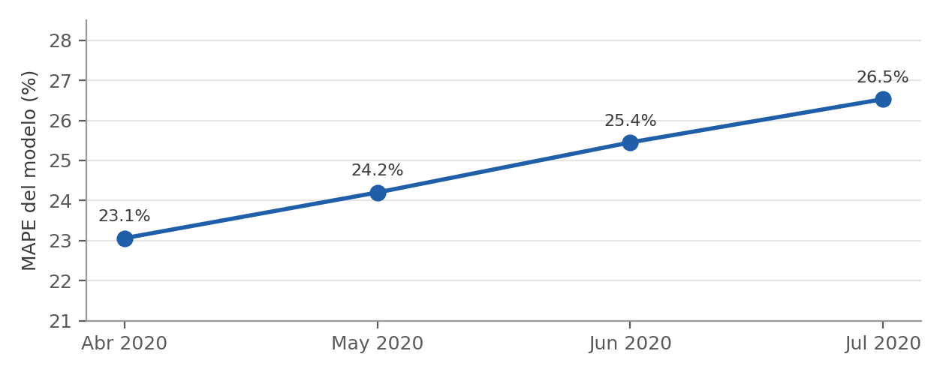
Figura 5. Error relativo del modelo por mes de publicación, sobre el conjunto de evaluación (abril a julio de 2020).
Conviven los dos tipos de cambio que vimos en clase: cambió qué se publica (menos avisos, otro mix de propiedades y zonas), que es covariate shift, y cambió cuánto vale una misma propiedad con las mismas características, que es concept drift. Entendemos que domina el segundo, porque el valor de una vivienda depende de variables macroeconómicas que el modelo no observa —tipo de cambio, crédito hipotecario disponible, expectativas— y cuando esas se mueven, la relación entre características y precio se desplaza aunque el conjunto de propiedades publicadas sea el mismo.
La política que se desprende es reentrenar trimestralmente: con una degradación de 0,85 puntos por mes, un trimestre implica tolerar unos 2,5 puntos de MAPE, llevando el error del 25% al 27,5%. Es aceptable para priorizar visitas, un uso tolerante al error; no lo sería para fijar el precio de una operación. El monitoreo debe cubrir dos planos: la métrica sobre las propiedades efectivamente visitadas y con desenlace conocido, con alerta si el MAPE supera los 30 puntos, y la distribución de las variables de entrada, para detectar el covariate shift antes de que impacte en la métrica. Para lo primero alcanza con un reporte periódico; para lo segundo, herramientas de reglas sobre datos como Great Expectations, orquestadas junto con el reentrenamiento.
Desafío 3 — Costos y justificación económica. Para evaluar si el sistema se paga hay que partir de la economía de una operación de flipping, con valores de mercado y no supuestos. Tomamos como unidad un departamento de dos ambientes en CABA, cuyo precio de publicación promedio era de USD 131.272 en agosto de 2026 (Zonaprop), con un m² promedio de USD 2.476.
Concepto | Fuente / criterio | Monto
Compra con 30% por debajo del valor de mercado | Umbral que define una candidata | USD 91.890
Gastos de compra (escribano, sellos, certificaciones): 6% | La Nación, abril 2026 (rango 5%–8%) | USD 5.513
Refacción media: baño, cocina y pintura | Reporte Inmobiliario, enero 2026 | USD 14.000
Inversión total |  | USD 111.403
Venta a valor de mercado, neta de 5,5% de gastos | Comisión 3–4% más mitad del sellado | USD 124.052
Margen por operación |  | USD 12.649
Operación del sistema (datos, cómputo, mantenimiento) | Estimación propia | USD 400 por mes

La cuenta deja dos conclusiones. La primera es que el margen real por operación ronda los USD 12.600, un 11% sobre la inversión, bastante menos de lo que sugiere la intuición: los gastos de transacción y la refacción se llevan buena parte de la diferencia. La segunda es más interesante: si el descuento de compra fuera del 20% en lugar del 30%, la operación daría pérdida. El umbral del 30% que usamos para marcar candidatas no es entonces un número arbitrario, sino aproximadamente el mínimo que hace viable el negocio, y eso le da sentido económico al filtro del modelo.
Contra ese margen, el costo del sistema es menor: USD 4.800 anuales, equivalentes al 38% de una sola operación. Se paga de dos maneras alternativas, y con cualquiera alcanza: generando una operación adicional cada tres años, o evitando una sola compra sobrevaluada, dado que ignorar la brecha de negociación del 5,14% sobre una propiedad de USD 131.272 implica pagar USD 6.747 de más, más de un año de costo del sistema.
La contracara es que ese beneficio supone que las candidatas son oportunidades reales. Si la proporción de falsos positivos fuera alta, el costo relevante no sería el del sistema sino el tiempo de la inversora, que es el recurso verdaderamente escaso: con ocho visitas mensuales sobre miles de avisos, cada visita desperdiciada tiene un costo de oportunidad alto. Medir esa proporción exige registrar el resultado de cada visita, lo que convierte al seguimiento en una inversión necesaria y no en un agregado opcional.

Conclusiones
- En ambas partes, la mayor ganancia vino del trabajo sobre los datos y no de la elección del modelo: en Home Credit las variables construidas aportaron +0,018 de AUC contra +0,002 del tuning; en Properati, los límites del prototipo son de los datos disponibles, no del algoritmo.
- Validar como se va a usar el modelo cambia las conclusiones: la partición temporal en la Parte 2 expuso una degradación que una partición aleatoria habría ocultado.
- Interpretar no es un paso decorativo. En la Parte 1 reveló una variable predictiva pero éticamente problemática; en la Parte 2 mostró un sesgo sistemático que invertía el sentido de las oportunidades detectadas.
- Las métricas estándar incorporan supuestos que conviene hacer explícitos: ni MAE ni MAPE distinguen sobreestimar de subestimar, aunque para el problema planteado una cosa cuesta mucho más que la otra.

Fuentes
- Home Credit Default Risk, competencia y datos: kaggle.com/competitions/home-credit-default-risk
- Properati Argentina Dataset: kaggle.com/datasets/alejandroczernikier/properati-argentina-dataset
- Brecha entre precio de publicación y precio real de cierre (−5,14%, enero 2026): Reporte Inmobiliario, “Precio real de cierre por m²”, reporteinmobiliario.com
- Precio promedio del m² y de unidades tipo en CABA (agosto 2026): informe de Zonaprop publicado el 8 de septiembre de 2026, mercado.com.ar
- Costos de refacción por ambiente (enero 2026): Reporte Inmobiliario, reproducido en La Nación, “Uno por uno: estos son los costos para hacer una remodelación”, 29 de marzo de 2026
- Gastos de escrituración y comisiones en CABA: La Nación, “Escritura de una propiedad: qué gastos hay que pagar”, abril de 2026

Anexo · Estructura del código
Archivo | Qué hace
src/features.py | Feature engineering de la Parte 1 (application, bureau, previous, installments)
src/models.py | Logística baseline y LightGBM (categóricas nativas u one-hot)
src/cv.py | Validación cruzada con los folds fijos (OOF, AUC y predicción de test)
src/make_folds.py | Genera y versiona la partición en 5 folds estratificados
src/tuning.py | Optimización de hiperparámetros con Optuna
src/interpretability.py | Importancia por ganancia y valores SHAP
src/parte2_properati.py | Parte 2 completa: filtros, partición temporal, baseline, prototipo y diagnósticos
resultados/ y resultados_parte2/ | Tablas y figuras que se citan en este informe

